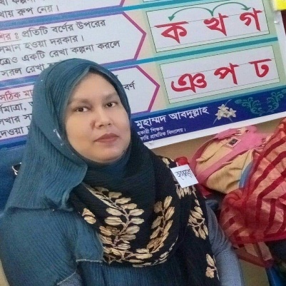
একজন মুক্তিযোদ্ধার কথা
জাহানারা নাসরিন

পাশের বাড়ির এক বৃদ্ধ দাদু। আমাদের মহান মুক্তিযুদ্ধে তিনি একজন বীরযোদ্ধা ছিলেন সেটা ছোট বেলাতেই জেনেছিলাম। আর সেটাই ছিল মুক্তিযোদ্ধা দাদুর সবচেয়ে বড় পরিচয়, গর্ব ও অহংকার। গ্রামের ছোট ছোট কচি-কাঁচাদের ভীষণ ভালোবাসতেন তিনি। ১৯৭১ সালে স্বাধীনতা যুদ্ধে দাদু সরাসরি পাক-হানাদার বাহিনীর সঙ্গে সন্মুখযুদ্ধে অংশ নিয়েছিলেন । সেসব গল্প দাদুর মুখে অনেক শুনেছি।
মাসখানেক আগের কথা। একদি গভীর রাত থেকে হঠাৎ দাদুর ডান পায়ে ব্যথা অনুভব করেন। ব্যথা বেড়ে গেলে প্রচণ্ড ব্যথায় দাদু জ্ঞান হারিয়ে ফেলেন। দাদুকে একটা স্থানীয় হাসপাতালে ভর্তি করানো হয়। অবস্থার উন্নতি না হলে সেখান থেকে নিয়ে যাওয়া হয় ঢাকায়। দাদুর অসুস্থতার কথা শুনে মনটা ভীষণ খারাপ হয়ে গিয়েছিল। অধীর আগ্রহ নিয়ে অপেক্ষা করতে থাকলাম কবে তিনি সুস্থ হয়ে গ্রামে ফিরে আসবেন। কবে আবার দেখতে পাবো সেই সহজ সরল হাসিমাখা মুখখানি।
একটু সুস্থ হয়ে দাদু যখন গ্রামে ফিরে আসলো, ছুটে গেলাম দাদুর কাছে। দাদুর মুখেই শুনলাম উনার পায়ে ব্যথার পেছনে লুকিয়ে থাকা রক্ত হিম হয়ে যাওয়া কাহিনী। দাদু বললেন, একদিন পাক-সেনাদের আক্রোশের মুখে পড়ে বাজারে তিনি গুলিবিদ্ধ লাশের সারিতে পড়ে রইলেন। ভাগ্যক্রমে সেদিন দাদুর প্রাণটা বেঁচে গিয়েছিল। পাক সেনাদের বুলেটের আঘাতে তাঁর একটি পা ক্ষত-বিক্ষত হয়েছিল সেদিন। ধীরে ধীরে সুস্থ হয়ে উঠলেন তিনি। একসময় পা থেকে আঘাতের চিহ্নও অনেকটা মুছে গিয়েছিল। দাদুর মুখে এমন নির্মমতার কথা শুনে ডুকরে কেঁদে উঠি আমি।
স্বাধীনতার এতটা বছর পর দাদুকে এভাবে কাতরাতে দেখে মনে মনে ভাবছি, এমন সহজ সরল নিরীহ মানুষটি কেমন নির্মমভাবে বলি হলো আমাদের প্রিয় স্বাধীনতার। আর সেদিন খুব করে টের পেয়েছিলাম , কতযে নিরীহ, নিরস্ত্র মানুষ প্রাণ দিয়ে আমাদের জন্য রেখে গেছেন সাধের স্বাধীনতা। তাঁদের ‍ঋণ অপরিশোধ্য। তাদেরই রক্তধারার সনে লক্ষ শহিদযোদ্ধা ভাইয়ের বোনের আত্মত্যাগের নাম - বাংলাদেশ। ও আমার প্রাণের বাংলাদেশ, তোমায় আজ আমার সহস্র প্রণতি।

